Лабораторная работа № 6
Решение моделей в непрерывном и дискретном времени
Шияпова Дарина Илдаровна
Содержание

1 Цель работы
Основной целью работы является освоение специализированных пакетов для решения задач в непрерывном и дискретном времени.

2 Задание
- Используя JupyterLab, повторите примерыи. При этом дополните графики обозначениями осей координат, легендой с названиями траекторий, названиями графиков и т.п.
- Выполните задания для самостоятельной работы.

3 Теоретическое введение
Julia – высокоуровневый свободный язык программирования с динамической типизацией, созданный для математических вычислений [1]. Эффективен также и для написания программ общего назначения. Синтаксис языка схож с синтаксисом других математических языков, однако имеет некоторые существенные отличия.
Для выполнения заданий была использована официальная документация Julia [2].

4 Выполнение лабораторной работы
Выполним примеры из лабораторной работы для знакомства с работой с различными моделями и способами их задания решения (рис. 1-3).
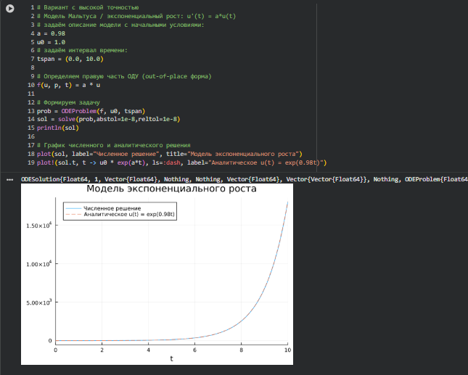
Рис. 1: Модель экспоненциального роста
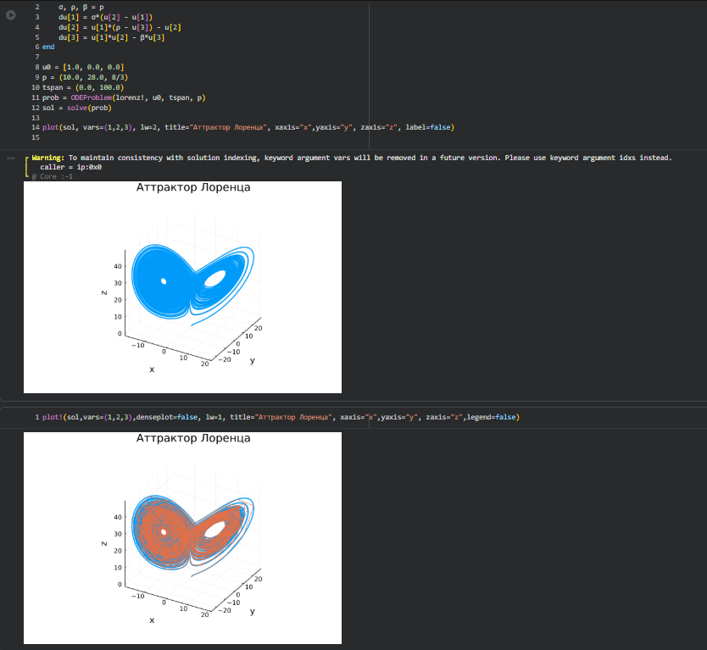
Рис. 2: Система Лоренца
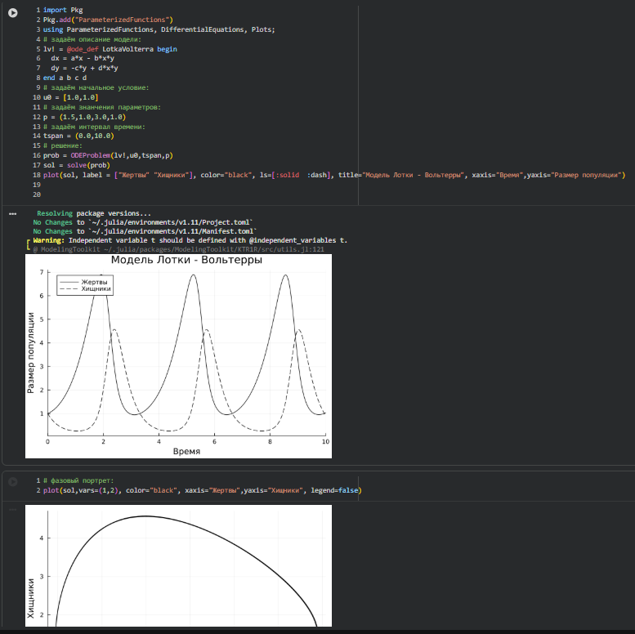
Рис. 3: Модель Лотки–Вольтерры
Далее перейдем к заданиям для самостоятельного выполнения.
Реализуем и проанализируем модель роста численности изолированной популяции(модель Мальтуса):
$$\dot{x}=ax, a=b−c,$$
где $x\left(t\right)$ – численность изолированной популяции в момент времени $t$,$a$ – коэффициент роста популяции, $b$ – коэффициент рождаемости, $c$ – коэффициент смертности. Построим соответствующие графики (в том числе с анимацией) (рис. 4-5).
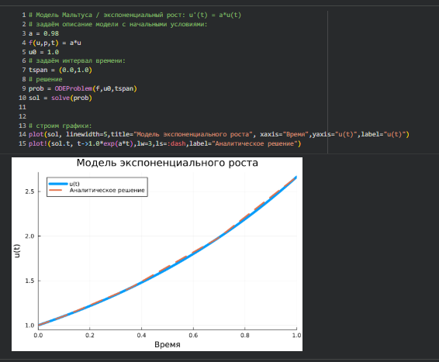
Рис. 4: модель Мальтуса
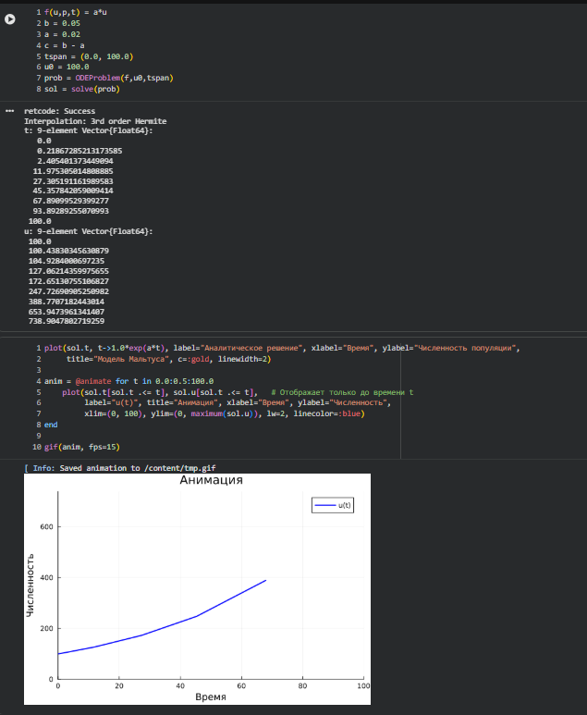
Рис. 5: модель Мальтуса
Реализуем и проанализируем логистическую модель роста популяции:
$$\dot{x}=rx\left(1−\frac{x}{k}\right), r>0, k>0,$$
где $r$ – коэффициент роста популяции, $k$ – потенциальная ёмкость экологической системы (предельное значение численности популяции). Построим соответствующие графики (в том числе с анимацией) (рис. 6-7).
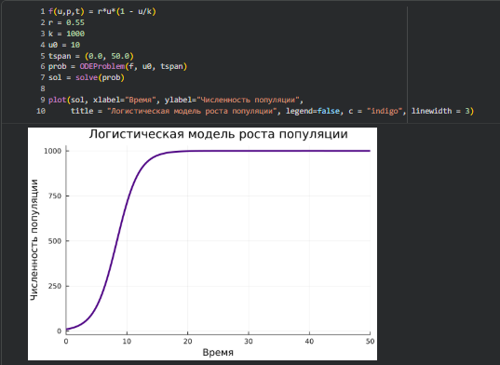
Рис. 6: Логистическая модель роста популяции
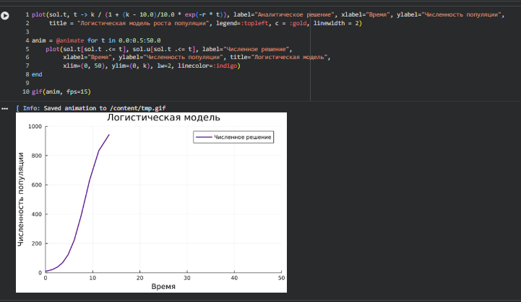
Рис. 7: Логистическая модель роста популяции
Реализуем и проанализируем логистическую модель эпидемии Кермака–Маккендрика (SIR-модель):
$$\left\{\begin{matrix}\dot{S}=−βIS, \\ \dot{I}=βIS−γI, \\ \dot{R}=γI,\end{matrix}\right.$$
где $S$ – численность восприимчивой популяции, $I$ – численность инфицированных, $R$ – численность удаленной популяции (в результате смерти или выздоровления), и $N$ — это сумма этих трёх, а $β$ и $γ$ - это коэффициенты заболеваемости и выздоровления соответственно (рис. 8).
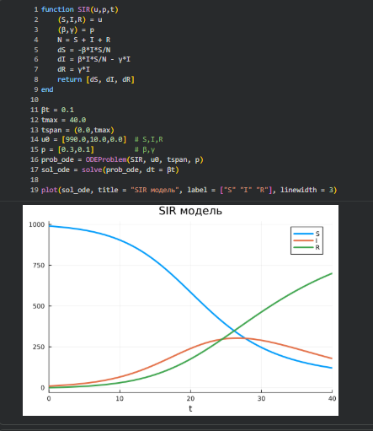
Рис. 8: SIR-модель
Как расширение модели SIR (Susceptible-Infected-Removed) по результатам эпидемии испанки была предложена модель SEIR (Susceptible-Exposed-Infected-Removed) (рис. 9).
$$\left\{\begin{matrix}\dot{S}=−\frac{β}{N}IS, \\ \dot{E}=\frac{β}{N}IS−δE, \\ \dot{I}=δE−γI, \\ \dot{R}=γI,\end{matrix}\right.$$
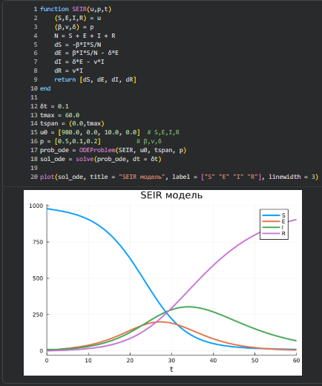
Рис. 9: SEIR-модель
Для дискретной модели Лотки–Вольтерры:
$$\left\{\begin{matrix}X_{1}\left(t+1\right)=aX_{1}\left(t\right)\left(1−X_{1}\left(t\right)\right)−X_{1}\left(t\right)X_{2}\left(t\right), \\ X_{2}\left(t+1\right)=−cX_{2}\left(t\right)−dX_{1}\left(t\right)X_{2}\left(t\right).\end{matrix}\right.$$
с начальными данными $a=2,c=1,d=5$ найдем точку равновесия. Получим и сравним аналитическое и численное решения (рис. 10).
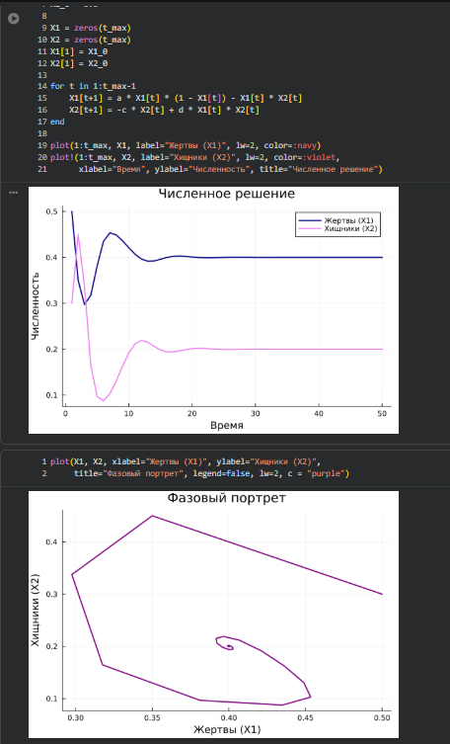
Рис. 10: Дискретная модель Лотки–Вольтерры
Реализуем на языке Julia модель отбора на основе конкурентных отношений:
$$\left\{\begin{matrix}\dot{x}=αx−βxy, \\ \dot{y}=αy−βxy,\end{matrix}\right.$$
Построим соответствующие графики (в том числе с анимацией) и фазовый портрет (рис. 11-12).
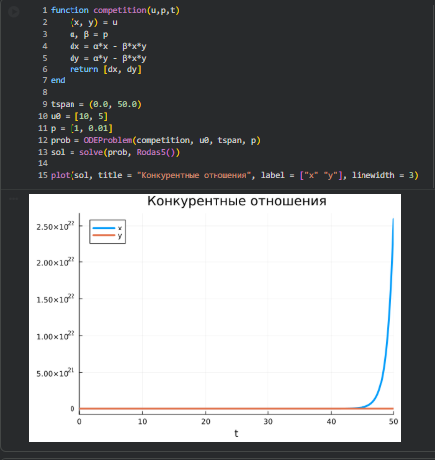
Рис. 11: Модель отбора на основе конкурентных отношений
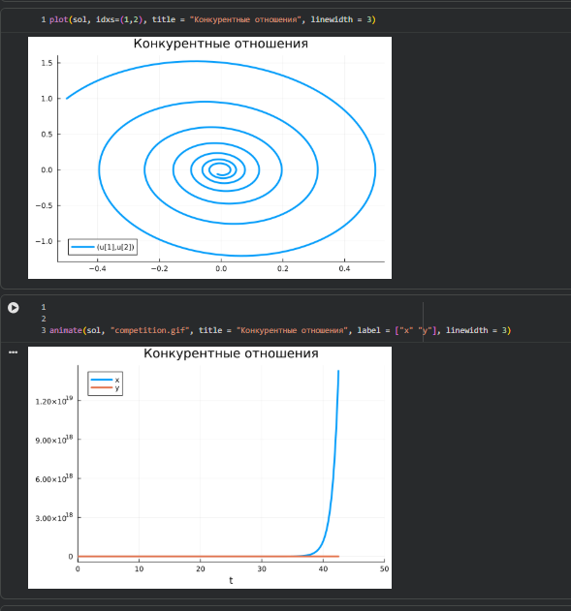
Рис. 12: Модель отбора на основе конкурентных отношений
Реализуем на языке Julia модель консервативного гармонического осциллятора:
$$\ddot{x}+ω_{0}^{2}=0,x\left(t_{0}\right)=x_{0},\dot{x}\left(t_{0}\right)=y_{0}.$$
Построим соответствующие графики (в том числе с анимацией) и фазовый портрет (рис. 13-14).
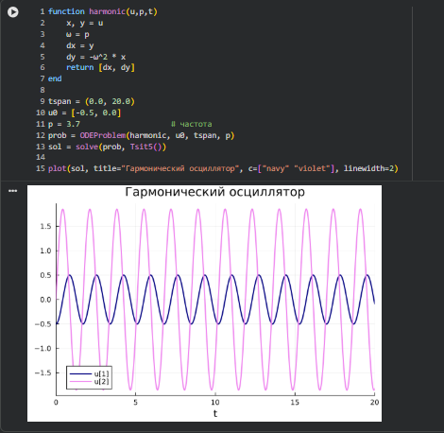
Рис. 13: Модель консервативного гармонического осциллятора
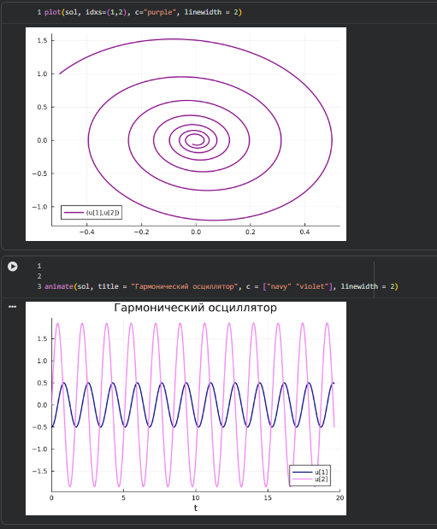
Рис. 14: Модель консервативного гармонического осциллятора
Реализуем на языке Julia модель свободных колебаний гармонического осциллятора:
$$\ddot{x}+2γ\dot{x}+ω_{0}^{2}=0,x\left(t_{0}\right)=x_{0},\dot{x}\left(t_{0}\right)=y_{0}.$$
Построим соответствующие графики (в том числе с анимацией) и фазовый портрет (рис. 15-16).
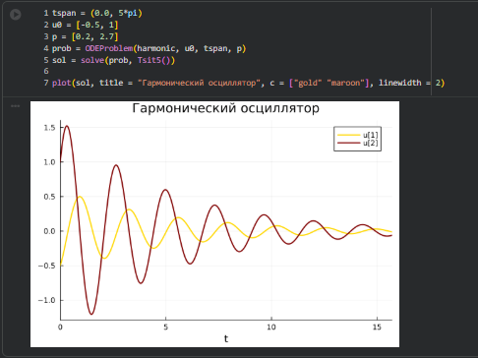
Рис. 15: Модель свободных колебаний гармонического осциллятора
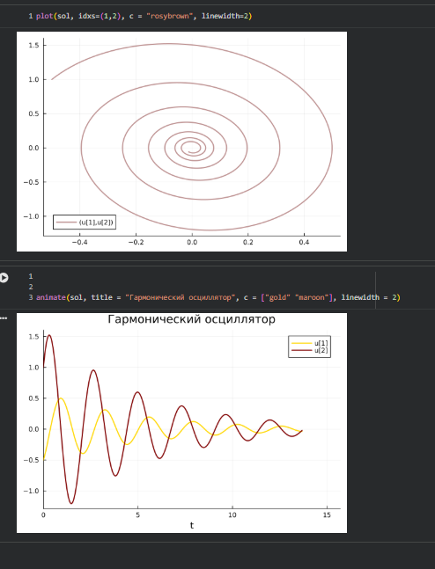
Рис. 16: Модель свободных колебаний гармонического осциллятора

5 Выводы
В результате выполнения данной лабораторной работы я освоила специализированные пакеты для решения задач в непрерывном и дискретном времени.

Список литературы
1. JuliaLang [Электронный ресурс]. 2025 JuliaLang.org contributors. URL: https://julialang.org/ (дата обращения: 11.10.2025).
2. Julia 1.11 Documentation [Электронный ресурс]. 2025 JuliaLang.org contributors. URL: https://docs.julialang.org/en/v1/ (дата обращения: 11.10.2025).

